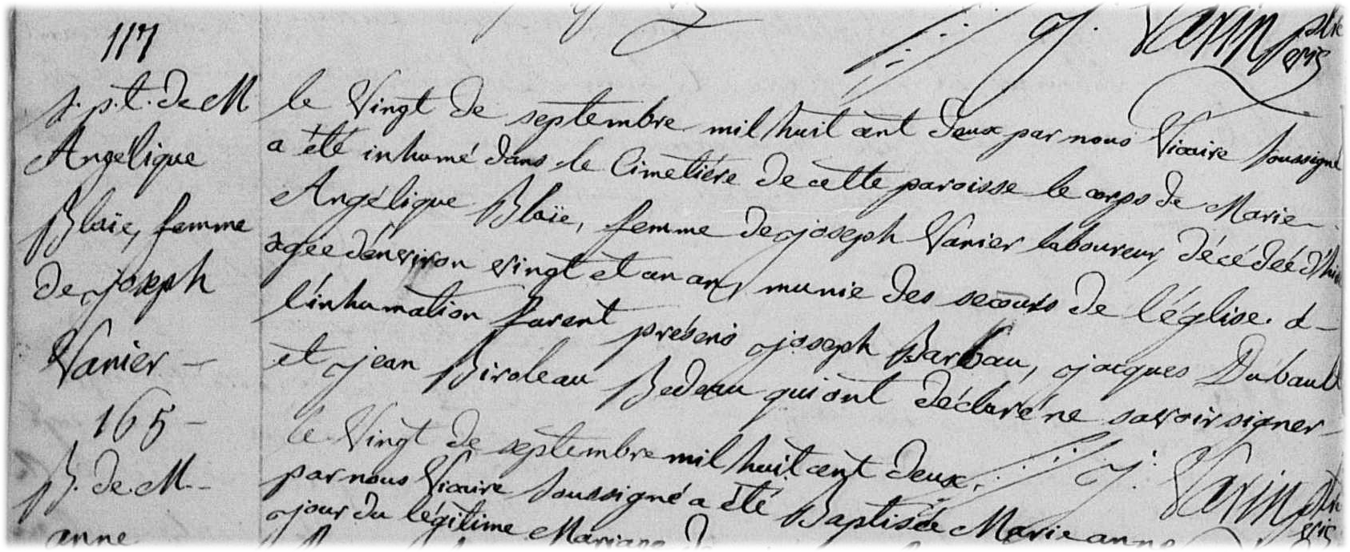
Marie Angélique Blaie femme de Joseph Vanier

Décès : 19 septembre 1802, Saint Eustache co. Deux Montagnes Qué.
Sépulture : 20 septembre 1802, paroisse Saint Eustache.

S-117 Le vingt de septembre mil huit cent deux, par nous Vicaire soussigné a été inhumé
dans le cimetière de cette paroisse le corps de Marie Angélique Blaie, femme de
Joseph Vanier laboureur décédée d’hier âgée d’environ vingt et un ans munie des
secours de l’église à l’inhumation furent présans joseph Barbau, jacques Dubault
et jean Biroleau bedeau qui ont déclaré ne savoir signer.

J.Varin, ptre.

